KFA2 prezentuje najpotężniejszą kartę graficzną GeForce RTX™ 4090 HOF, a także GeForce RTX 4090 i 4080 SG w białej wersji kolorystycznej
KFA2 z dumą prezentuje kartę graficzną GeForce RTX™ 4090 HOF z obsługą technologii NVIDIA DLSS 3 i śledzenia promieni oraz nową ultrawydajną architekturą Ada Lovelace. Ten model pobił już wiele światowych rekordów i dzięki pierwszym na świecie podwójnym 16-pinowym złączom PCIe Gen 5, stał się najpotężniejszą kartą graficzną z tej serii.

Oprócz ujawnienia pierwszej karty graficznej HOF z serii RTX 40, KFA2 ogłasza również wprowadzenie nowej wersji kolorystycznej (Arctic White) dla kart z serii GeForce RTX 4090 i 4080 SG.

GeForce RTX™ 4090 HOF

GeForce RTX™ 4090 HOF wyposażony jest w 16 380 rdzeni CUDA, 24 GB pamięci GDDR6X z 384-bitową magistralą, ulepszony system chłodzenia i 28+4-fazową sekcję zasilania, a częstotliwość taktowania GPU osiąga oszałamiające 2610 MHz (OC 1-Click). Jest to najpotężniejsza karta graficzna na rynku, która ustanowiła w sumie 20 światowych rekordów!

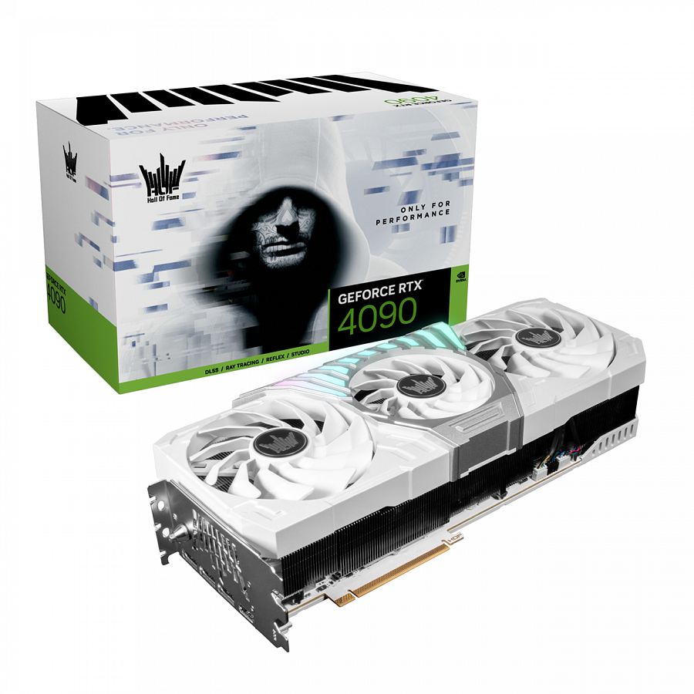
Aby osiągnąć szczyt wydajności i zwiększyć możliwości podkręcania, karta GeForce RTX™ 4090 HOF została wyposażona w dwa 16-pinowe złącza zasilania PCIe Gen5, które obsługują łączną moc graficzną do 666 W (TGP w trybie OC). Producent zastosował też zaawansowane chłodzenie HOF XxX, na które składają się rurki cieplne (4x 8 mm + 5x 6 mm), masywna komora parowa (95 x 88 mm) i wentylatory WINGS 2.0 z ulepszonymi łopatkami, które poprawiają przepływ i ciśnienie powietrza o odpowiednio 25 i 15%, a dzięki nowej konstrukcji z dwoma łożyskami, ich żywotność zwiększa się o 67%. Co więcej, wykorzystując charakterystyczną dla serii HOF funkcję Hyper Boost, temperaturę karty graficznej można obniżyć nawet o 10 stopni.

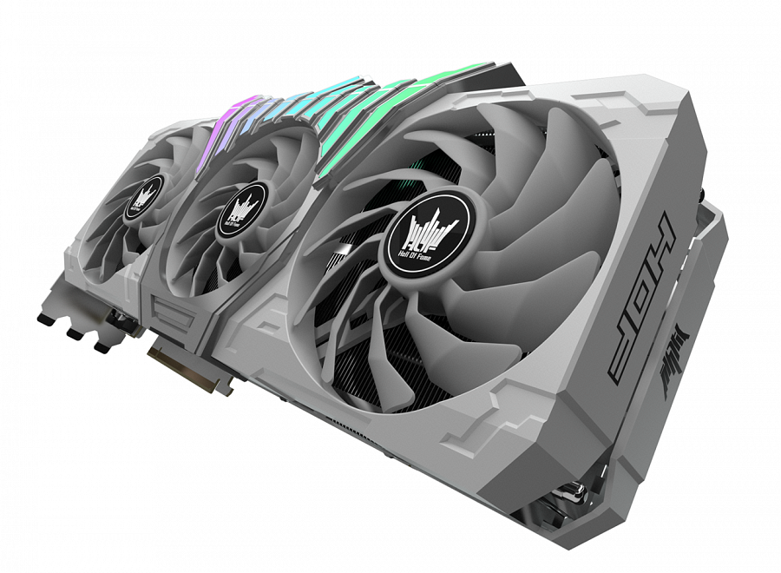
W zakresie designu karta graficzna GeForce RTX™ 4090 HOF oferuje efekty ARGB na przedniej, górnej i spodniej części, a także odłączany element HOF Crown, umożliwiający dostosowanie konstrukcji do preferencji użytkownika. Akcesorium poza funkcją estetyczną ma także praktyczne zastosowanie, ponieważ monitoruje łączność 16-pinowych złączy PCIe Gen5 i płyty głównej. Jeśli 16-stykowe złącze PCIe Gen5 lub złącza zasilania płyty głównej nie są prawidłowo podłączone, podczas uruchamiania systemu zaświeci się odpowiednio żółta lub czerwona dioda LED. Karta GeForce RTX™ 4090 HOF jest również wyposażona w HOF Panel III obsługujący tryby monitorowania, zdjęć i wideo oraz aluminiowy wspornik do stabilizacji mocowania karty graficznej.

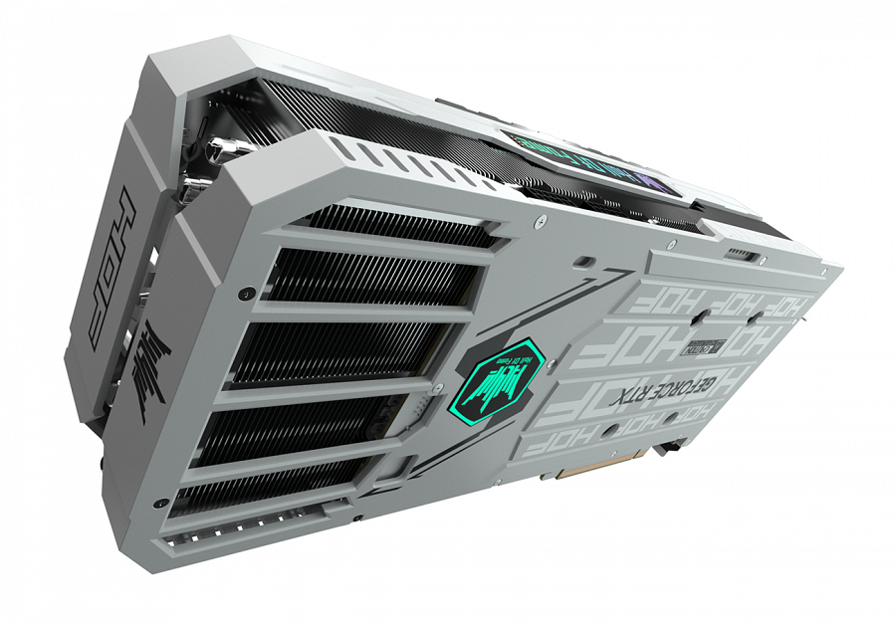
Akcesoria dołączone do karty GeForce RTX™ 4090 HOF

l
HOF Panel III
l
Odłączane HOF Crown
l
2 kable Micro USB
l
Aluminiowy wspornik HOF
l
2 kable 1-Click Sync Pro
l
2 adaptery PCIe Gen5 16-pin na 4x PCIe 8-pin
l
Rękawiczki ochronne HOF

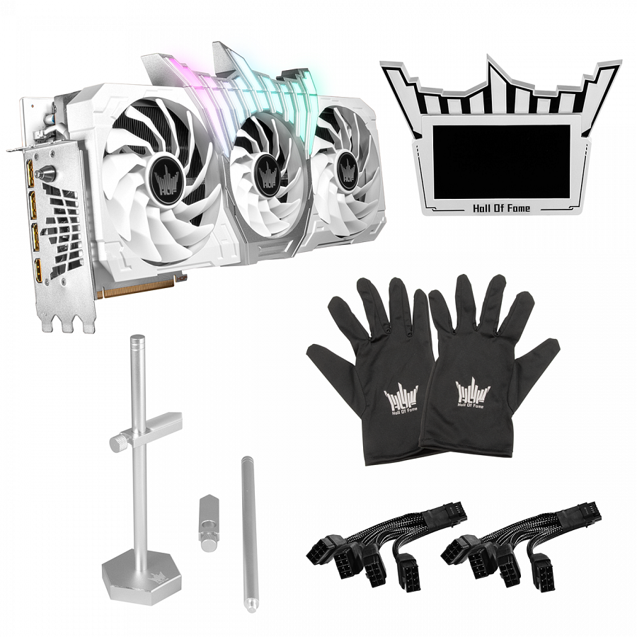

KFA2 GeForce RTX z serii 4090 i 4080 SG w nowej wersji Arctic White

Wraz ze zbliżającym się sezonem świątecznym, KFA2 ogłasza także zupełnie nową białą wersję serii GeForce RTX 4090 i 4080 SG, rozszerzając opcje kolorystyczne dla entuzjastów komputerów PC. W przeciwieństwie do ciemnej wersji, karta graficzna w kolorze Arctic White ma białe wykończenie z lustrzaną powierzchnią, która wzmacnia efekt podświetlenia ARGB, pozwalając PC wyróżnić się z tłumu. KFA2 planuje również białe wersje kolorystyczne kart graficznych GeForce RTX z niższych serii.

